第1章 模具设计项目初始化
【目的】
学习几种建立模具设计项目的必要的初始化步骤。
【目标】
完成本章学习后，将能够：
- 设置项目初始化（Initialize Project）对话框中的选项。
- 检查材料库。
- 理解模具装配结构。

1.1 项目初始化综述
使用Initialize Project命令可以：
- 创建一个新的模具设计项目。
- 增加其他产品到一个已存在项目，创建一个多件模。
（1）建立新项目
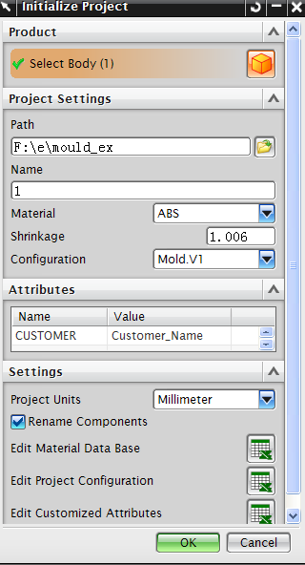

图1-1 项目初始化对话框
创建新项目时，可指定：
- 装配模板。
- 项目单位。
- 项目路径。
- 项目名称。
- 塑件材料和收缩率。
创建一个项目后，实体产品就成为一系列关联链接体的父级。可使用新版本产品模型替换旧版本的模型，以最小的代价更新模具装配。
（2）多件模
可使用Initialize Project命令增加其他产品到一个已打开的模具装配中，在一副模具中有多个产品。
（3）项目初始化（Initialize Project）对话框如图1-1所示。

1.2 项目初始化的应用

1.2.1 创建一个新的模具装配
注意：在开始一个模具设计项目时，不一定需要打开产品模型。
创建一个新的模具装配的步骤如下：
（1）打开Mold Wizard工具条，单击项目初始化（Initialize Project）按钮。
（2）在打开部件文件（Open）对话框中，选择产品模型来定义模具装配。
（3）当出现选择产品的提示时，在模型部件文件中选择一个实体。
（4）（可选）在Path文本框中输入路径或单击Browse按钮。
（5）（可选）在Name文本框中输入项目名称。
（6）（可选）在Material下拉列表中通过选择塑件的材料来定义收缩率。
（7）（可选）在Shrinkage文本框中可单独输入收缩率。
（8）（可选）在Configuration下拉列表中选择一个项目模板。
（9）（可选）在Attributes栏中给顶层装配部件赋予属性。
（10）（可选）在Settings栏中选择项目单位。
（11）（可选）完成指定项目参数后，在Settings栏中选中Rename Components复选框，打开部件名管理（Part Name Management）对话框。
 说明：可用Part Name Management对话框校验或改变装配部件的默认名称。
（12）单击OK按钮。
注意：重命名模板装配后，这些部件并没有保存到硬盘上。如果想改变这些设置，可在没有保存的情况下关闭这些部件。

1.2.2 增加产品到一个现有装配
加载其他产品模型（多件模）到一个模具装配中时，默认状态下，单位、项目路径、项目名不变，同时Initialize Project对话框不再显示。
增加产品到一个现有装配的步骤如下：
（1）打开已存在的项目装配。
（2）在Mold Wizard工具条中单击Initialize Project按钮。
（3）在打开部件文件（Open）对话框中选择增加到模具装配的产品模型。
（4）重复上述操作直至多件模的所有产品被加载到项目中。
 说明：如要创建一多腔模，需使用Cavity Layout命令。

1.2.3 打开已有项目
打开已有项目的步骤如下：
（1）选择Mold Wizard模块。
（2）选择File→Open命令。
（3）在Open对话框中选择*_top部件，并单击OK按钮。

1.3 项目初始化选项及重写保护

1.3.1 项目初始化对话框选项
项目初始化（Initialize Project）对话框选项如表1-1所示。
表1-1 项目初始化（Initialize Project）对话框选项
选 项 | 描 述
产品（Product）
选择对象（Select Object） | 如果原产品文件存在多个实体，则要选择其中一个
项目设置（Project Settings）
路径（Path） | 可以：  - 接受所选产品模型的目录或输入不同目录  - 输入新目录  - 选择一个目录  注意：可以指定或新建一个目录  在Teamcenter Engineering环境中，Path文本框和浏览按钮将无效
命名（Name） | 设置项目名称。对于默认的命名规则，模具项目中每一个文件名的前缀都以项目名称开头  注意：默认项目名为产品模型名。尽量使用小于10个字符的短项目名
材料（Material） | 从材料数据库中选择、设置收缩率  注意：仅用到材料列表中的收缩率，选择的材料名称不被保存，可以自定义材料库表格
收缩率（Shrinkage） | 设置收缩率  注意：可以不管材料库数据自行输入收缩率，自行输入的收缩率不在材料库中出现
配置（Configuration） | 选择一个装配模板  注意：装配模板文件决定模具设计项目的装配结构，初始化时按装配模板自动复制装配结构
续表
选 项 | 描 述
属性（Attributes）
列表（List） | 在初始化过程中选择属性给*_top部件
设置（Settings）
项目单位（Project Units） | 为项目装配文件指定单位  注意：一些供应商只提供公制标准零件，另一些供应商只提供英制标准零件，还有一些供应商公、英制标准零件都提供。模具设计可以使用和产品不同的单位形式。如果一直采用公制单位设计模具，可以选用Metric；如果一直采用英制单位设计模具，可以选用English；或者采用与产品相同的设计单位  可在用户默认设置中更改默认项目的单位为：  - MM  - Inches  - 与产品模型相同  对于标准件允许混合单位
重命名组件（Rename  Components） | 选中此复选框后，单击OK按钮，将打开Part Name Management对话框
编辑材料库（Edit Material  Data Base） | 打开材料库表格  …/moldwizard/templates/mw_material.xls
编辑项目配置（Edit  Project Configuration） | 打开装配模板注册表格  …/moldwizard/pre_part/prepart_config.xls
编辑自定义属性（Edit  Customized Attributes） | 打开用户属性表格  …/moldwizard/tenplates/custom_attr_template.xls

1.3.2 重写保护
项目初始化时，如果命名规则中含有任何已存在的部件名和数字后缀通配符，则新项目的数字后缀自动从唯一名称出现并开始增加。
初始化项目时，如果指定的项目目录中已存在不带数字后缀的各项目组件，同时新指定的项目名称在项目目录中也存在，则将显示一个有下列选项的对话框，如图1-2所示。
- 覆盖项目（Overwrite the Project）。
- 装载项目（Load the Project）。
- 改变项目名（Change the Project Name）。
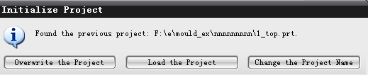

图1-2 初始化项目的选择对话框

1.4 模 板

1.4.1 Mold.V1模板
下列情况下可使用Mold.V1模板：
- 使用推荐和默认模板。
- 使用parting-set结构，在建立分型后可以改变模具坐标系。
- 使用草图拉伸成型镶件。
- 对于建立合并的型腔、型芯或成型镶件，使用合并的子装配。
- 建立型腔、型芯和滑块时继承定义区域的面颜色和透明度。
Mold.V1模板结构如图1-3所示。
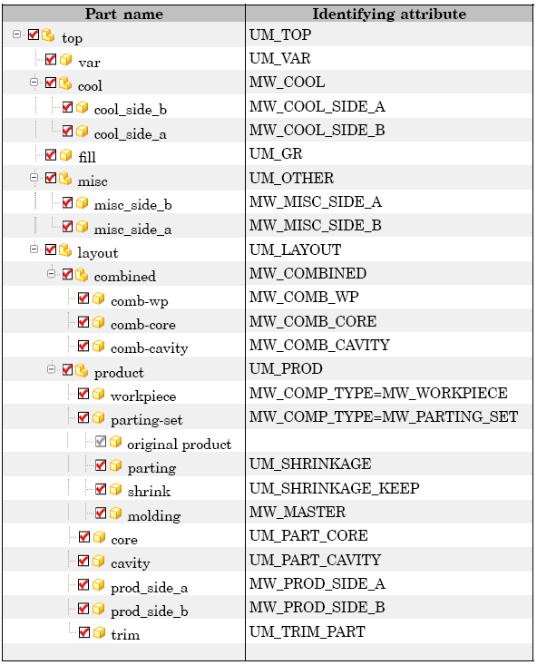

图1-3 Mold.V1模板结构

1.4.2 原有模板
下列情况下可使用原有（Original）模板：
- 初始化项目，当product种子装配和顶层种子装配命名规则不同时。
- 成型镶件按距离余量法或参考点法定义。
原有模板结构如图1-4所示。
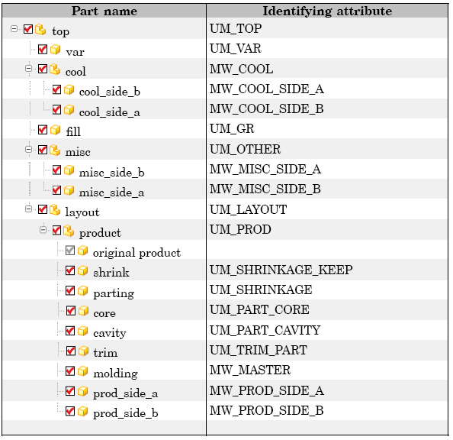

图1-4 原有模板结构

1.4.3 ESI模板
下列情况下可使用ESI模板：
- 通过测试分型和补面命令来评估模具能力。
- 预览产品改变，如使用模型比较（Model Compare）命令。
- 在小装配中测试模型交换（Swap Model）命令的快速更新。
ESI模板结构如图1-5所示。
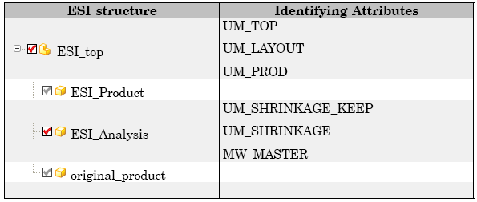

图1-5 ESI模板结构

1.4.4 模板含义解释
（1）顶层模板部件
该部件适用于Mold.V1模板和原有模板。
- top：包含所有定义注塑模具部件的模具装配。
- var：包含模架和标准件部件所使用的表达式。
- cool：专供放置模具中的冷却系统。
- fill：放置流道和浇口实体。
- misc：放置通用标准件（不需进行个别细化设计），如定位圈、缩紧块和支撑柱等。
- layout：放置一个或多个产品（*_prod）子装配。
- combined：包含合并的成型镶件——型腔和型芯；组件中包含使用Merge Cavities命令后的链接几何体。
- comb-wp：包含合并成型镶件，及生成成型镶件时使用的名称为Sketch(1)的草图。
- comb-cavity：包含合并型腔的链接实体。
- comb-core：包含合并型芯的链接实体。
注意：misc、cool和其他节点被分开放置——定模元素放入side_a，动模元素放入side_b，这样有利于两个设计师同时设计一个项目。
（2）产品模板部件
- product：是一个独立的包含与产品相关的文件，附属有shrink、molding、cavity、core、parting和trim等，多型腔模具是用阵列prod节点产生的，多部件模具是用项目初始化命令产生的。还有一些与产品形状有关的特殊标准件，如推杆、滑块、内抽芯和顶块，也会出现在product子装配下。
- workpiece：包含一个草图和拉伸的成型镶件实体；草图的形状尺寸和拉伸体的高度可编辑。该部件仅适用于Mold.V1配置模板。
- parting-set：包含shrink、molding和parting部件；使用Mold CSYS命令时，这些组件必定同时被移动。该部件仅适用于Mold.V1配置模板。
- molding：包含产品模型的链接体，建模特征（如拔模斜度和边倒圆等）可被加在该部件中的产品链接体上，使产品模型有利于制模。这些建模特征并不受收缩率的影响。当替换了一新的产品版本，甚至替代产品来自其他CAD系统时，还能保持全相关。
- shrink：包含一个molding实体的链接体；项目初始化时，断开的链接会重新链接至产品实体；项目初始化时，指定材料或编辑收缩率时会更新链接体的缩放特征。
- parting：包含一个shrink部件的链接体；保存了分型片体、修补片体和提取的型芯、型腔侧的面，这些片体用于把隐藏的成型镶件（workpiece）分割成型芯和型腔块。另外，在Mold.V1配置模板中，还包含模具坐标系和成型镶件的链接。
- cavity：包含一个链接型腔面，初始化时链接中断；一个成型镶件的链接体；一个修剪特征，初始化时被表达式抑制；使用Create Cavity and Core命令，续上链接并且抑制特征被释放。
- core：包含一个链接型芯面，初始化时链接中断；一个成型镶件的链接体；一个修剪特征，初始化时被表达式抑制；使用Create Cavity and Core命令，续上链接并且抑制特征被释放。
- trim：包含来自parting部件的型腔和型芯抽取区域的链接片体；用于使用Trim Mold Components和Ejector Pin命令修剪电极、镶件、滑块、顶杆等。
- 产品模型（original_product）：包含原始零件模型，原模型必须为一有效实体，是molding部件的父级。如果在product子装配模板结构中有一部件含有MW_ PARTING_SET属性，例如Mold.V1配置模板，则原模型作为*_parting-set文件的一个组件被加载；如果没有部件含有MW_PARTING_SET属性，则原模型作为*_prod文件的一个组件被加载。
注意：原模型引用集设置为Empty时，打开装配时原模型不加载，这样会节约内存提高系性能。
（3）ESI模板部件
- ESI_Analysis：包含一个原始产品模型的链接体，在此部件中进行比例缩放；此部件中的实体是分型的目标体。
- ESI_Product：包含一个_analysis部件的链接体。
- original-product（产品模型部件文件）：包含原始零件模型，是ESI_Analysis部件中链接实体的父级。

1.4.5 自定义配置模板
自定义配置模板（Customize template configurations）的步骤如下：
（1）在项目初始化（Initialize Project）对话框的Settings栏中单击Edit Project Configuration按钮。
（2）在弹出的电子表格中，在MM选项卡中单击配置公制单位的装配模板，或在INCH选项卡中单击配置英制单位的装配模板。
（3）在CONFIG_NAME列中输入模板装配的名字，该名字将出现在项目初始化对话框的Configuration下拉列表中。
（4）在PART_SUBDIR列中输入要配置的装配模板的路径，该文件夹必须位于…/moldwizard folder下。
注意：两个默认的模板分别位于…/moldwizard/pre_part/english和…/moldwizard/pre_part/ metric文件夹下。
（5）在TOP_ASM列中输入定义的顶层装配的名称。
注意：不要增加文件扩展名。
（6）在PROD_ASM列中输入定义的产品装配的名称。
注意：不要增加文件扩展名。
（7）在ACTION列中输入有效的行为。
- CLONE：从当前机器的pre-part文件夹复制装配模板到Teamcenter的项目文件夹。
- REFER：参考项目模板，不进行复制。
- TCE_CLONE：从Teamcenter的pre-part文件夹复制装配模板到Teamcenter的项目文件夹。
- TCE_REFER：参考项目模板，不进行复制。
 说明：使用Teamcenter的企业，不必在PART_SUBDIR列中输入装配模板路径。如果在PROD_ASM列中输入none，则产品装配不被创建，如图1-6所示。
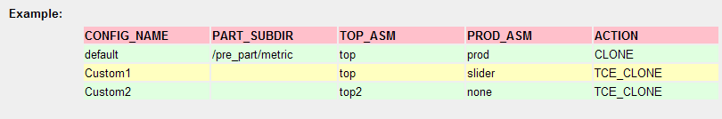

图1-6 部件名称管理示例

1.5 部件名称管理概述
使用部件名称管理对话框可以配置部件文件名称。
可以通过以下方式修改名称：
- 应用一个命名规则。
- 为单独部件输入名称。
- 映射模板文件名称中为客户定义的名称（在map_template_name.txt文件中设置）。
注意：可在用户默认设置中设定默认命名规则；在装配中已经被加载的零件不被重命名。

1.5.1 部件名称管理对话框
部件名称管理（Part Name Management）对话框如图1-7所示。
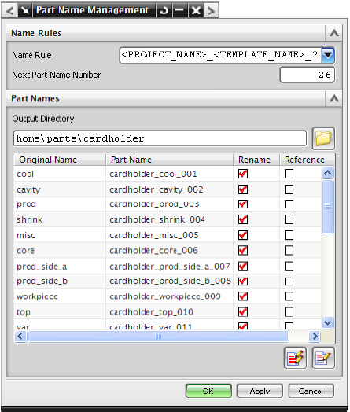

图1-7 部件名称管理（Part Name Management）对话框

1.5.2 使用部件名称管理对话框

1．打开部件名称管理对话框
要打开部件名称管理（Part Name Management）对话框，需在下列对话框中选中重命名复选框：
- 项目初始化对话框。
- 标准件管理对话框。
- 模架管理对话框。

2．更改重命名复选框的默认状态
（1）选择File→Utilities→Customer Defaults→Mold Wizard→General命令。
（2）在General选项卡中单击Part Name Definition栏。
（3）选中Display Rename复选框为默认或取消选中Display Rename复选框为默认。
（4）重启NX使默认改变可用。

3．定义一个客户化名称
打开部件名称管理（Part Name Management）对话框。
（1）从Original Name列中选择重命名的组件部件。
（2）在Part Name列中单击选择的名称，在名称框中输入新名称并按Enter键。

4．设置所有部件名称
打开部件名称管理（Part Name Management）对话框。
（1）在Next Part Name Number文本框中输入在项目中想要使用的第一个数字后缀。
（2）单击Set All Names。
（3）在Part Name列中预览部件名称。

5．设置选择部件名称
打开部件名称管理（Part Name Management）对话框。
（1）在Next Part Name Number文本框中输入在项目中想要使用的第一个数字后缀。
（2）在列表中选择一行或多行。
（3）单击Set Selected Names。
（4）在Part Name列中预览部件名称。
注意：一旦命名规则应用到选择的模板部件，Next Part Name Number文本框中的数字就会替换掉命名规则中的“?”字符。

1.5.3 映射模板部件名称
命名规则中出现的模板名称<TEMPLATE_NAME>指的是种子装配结构部件（模板文件）的名称。如果组件命名规则中含有变量<TEMPLATE NAME>，则文件map_template_ name.txt中的模板文件命名规则被应用。
注意：可在用户默认设置的Part Name Definition选项卡的Template Name Mapping File栏中指定一个不同的映射文件。
map_template_name.txt文件中的文本行和模板文件名称相匹配；可在文件中为识别成模板部件的文件增加额外文本行，该文本行未出现在默认列表中。
可在表示模板名称的文本行后面增加一空格后，输入任一文件名（不能为中文字符）来定义命名规则；TEMPLATE_NAME变量会在复制时用文本文件中第二组名称来替换生成新的部件名称。
（1）用文本编辑器编辑文件…//map_template_name.txt。
（2）在同一文本行后面输入一个或多个空格及新的替换名称。
（3）（可选）#开始后的字符为注释，部件名称管理系统会将其忽略。
（4）（可选）增加未出现在列表中的部件名称。
（5）保存文件。
注意：更改在Part Name Management对话框下次显示时生效，不需要重新启动NX。
 说明：可为其他模板名称增加注释，如标准件或模板。如果重命名shcs（模板名称）为skt_cap_screw（自定义名称），则需在map_template_name.txt文件中增加如下文本：
#Other template names
Shcs skt_cap_screw
应用此规则，以#开始的行被忽略。<TEMPLATE_NAME>值shcs会被skt_cap_ screw替代。

1.5.4 部件名称管理对话框选项
部件名称管理对话框选项如表1-2所示。
表1-2 部件名称管理对话框选项
选 项 | 描 述
Name Rules
命名规则（Name Rule） | 以字符和变量组合的方式为复制的新部件命名；可输入命名规则，更多信息见部件命名管理的相关主题  在用户默认设置中可以定义一个或多个默认命名规则，如有多个默认规则，可从列表中选其一

续表
选 项 | 描 述
下一部件编号（Next Part  Name Number） | 指定替换通配符“?”的第一个数字，对于子文件，数字将按第一个数字依次递增   说明：假设命名规则为：  <PROJECT_NAME>_<TEMPLATE_NAME>_??  如在Next Part Name Number文本框中输入数字为5，单击Set All Names或Set Selected Names，“??”会用从05开始的数字替换；如在Next Part Name Number文本框中输入数字为100，单击Set All Names或Set Selected Names，“??”会用从100开始的数字替换
部件名（Part Names）
输出目录（Output Directory） | 指定保存时重新命名部件所在的目录位置
原先名称列（Original Name column） | 显示模板部件名称
部件名称列（Part Name  column） | 显示当前指定的名称  注意：通过以下方式可改变Name列中的一个或多个名称  - 单击Set All Names  - 单击Set Selected Names  - 在Part Name列中单击被选部件，输入新名称
重命名和参考列（Rename and Reference columns） | 每行中，两个选项总有一个被选择  - 如选择Rename，当保存父装配时，指定的模板部件被重命名且被保存在项目目录中  - 如选择Reference，模板部件只作参考不复制。不推荐使用此种方式
Set All Names | 应用命名规则到Original Name列中列出的所有部件
Set Selected Names | 把命名规则应用到Original Name列中列出的所选部件

1.5.5 部件命名管理相关主题

1．名称与已存文件冲突
命名规则生成的名称是项目目录中已存文件的名称：
- 如果一个或多个问号符号在命名规则中使用，替代问号的数字会自动递增，直到不再有名称冲突为止。
- 如果在命名规则中没有问号符号，将会有一名称冲突的错误信息出现。此时可通过指定一个新名称或删除这个已存部件（前提是此部件未在使用）解决此错误。

2．指定命名规则
可在用户默认设置中定义命名规则，以字符和变量组合的方式产生新部件名称。
命名规则示例：<PROJECT_NAME>_<TEMPLATE_NAME>_????。
规则解释如下：
- 除“?”、“<”和“>”符号外，按规定的要求正确使用所有文字、数字字符。
- 包含在“<”和“>”之间的文字为变量，如<PROJECT_NAME>。
注意：如下两个已定义的变量：
- <PROJECT_NAME>：指在项目初始化对话框中输入的项目名称。
- <TEMPLATE_NAME>：指模板文件夹（如…//pre_part/metric/Mold.V1文件夹）或标准件文件夹中的模板文件名。
- “?”被数字替换。如果数字位数小于“?”的个数，不足位数将用前导零补足；如果数字位数大于“?”的个数，数字多余位不会被去除。
 说明：“???”可能会被001、100、999、1024替换，“?”可能会被1、99、5012替换。
- “?”可以被由Teancenter Engineering生成的数字替换。
 说明：
- 如果默认命名规则为<PROJECT_NAME>_<TEMPLATE_NAME>_???，项目名称为M712，模板名称为空，First Number为600，则生成的项目名称为M712_600。
- 如果默认命名规则为<PROJECT_NAME>_AcmeCo_<TEMPLATE_NAME>_?，项目名称为M712，模板名称为空，First Number为600，则生成的项目名称为M712_ AcmeCo_600。
- 如果默认命名规则是<PROJECT_NAME>_X12_<TEMPLATE_NAME>_?????，项目名称为M712，模板名称为空，First Number为600，则生成的项目名称为M712_X12_00600。
【练习1-1】 项目初始化
本练习使用指定的部件命名规则代替默认规则。
第1步 创建一个鼠标盖项目。
- 在开始菜单中选择Mold Wizard模块。
- 在Mold Wizard工具条上单击Initialize Project按钮。
- 从\initialize目录中选择mouse_case_upper，如图1-8所示，单击OK按钮。
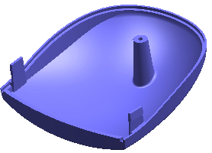

图1-8 加载的部件
- 弹出Initialize Project对话框后，在Project Settings栏的Name文本框中输入mouse并按Enter键。
- 设置Material=ABS。
- 如需要，在Configuration下拉列表中选择Mold.V1选项。
- 设置Project Units=Millimeter。
- 选中Rename Components复选框。
- 单击Edit Material Data Base按钮。
注意：材料数据库中是材料和缩放因子的列表。可增加材料到列表中，并为之设定缩放因子。在项目初始化对话框中选择材料是设置缩放因子的便捷方式，但材料名称不被保存。
- 仔细检查电子表格数据表，不保存关闭电子表格。
- 在项目初始化对话框中单击OK按钮。
- 在部件名称管理（Part Name Management）对话框的Part Names栏中，验证第一个零件是否为mouse_cool_001并按Enter键。
- 如mouse_cool的后缀不是001，则需：
  - 在Name Rules栏的Next Part Name Number文本框中输入1并按Enter键。
  - 在Part Names栏中单击Set All Names。
- 单击OK按钮。
第2步 检查刚创建的项目结构。
- 在资源条上单击Assembly Navigator。
- 展开节点mouse_layout_022、mouse_prod_003和mouse-parting_set-021。
注意：原模型部件没有重命名。载入内存的数字后缀是从1开始依次递增的。
- 选择Information→Assemblies→List Components命令。注意到原模型mouse_case_ upper的参考引用集为空（Empty）且有不同的单位。
- 关闭Information窗口。
第3步 检查产品子装配部件之间的相互关系。
- 在Assembly Navigator上选择原模型产品mouse_case_upper，如图1-9所示。
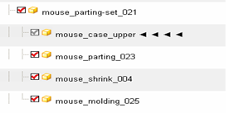

图1-9 选择原模型产品
- 在Dependencies面板中单击Expand Next Level按钮，显示出全部有依附性的部件，如图1-10所示。
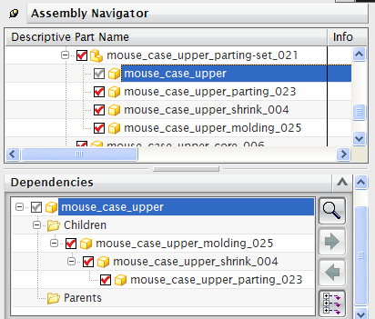

图1-10 依附性面板
- 关闭Assembly Navigator。
第4步 选择带全菜单的高级角色。
- 在资源条上单击Roles栏。
- 在System Defaults栏中选择Advanced With Full Menus角色。
- 在Load Role对话框中单击OK按钮。
第5步 保存并关闭所有零件。
【摘要】
本章介绍了：
- 项目名、单位和材料等选项的初始化设置。
- 材料库电子表格。
- Mold Wizard装配结构和关键部件的链接层次。

